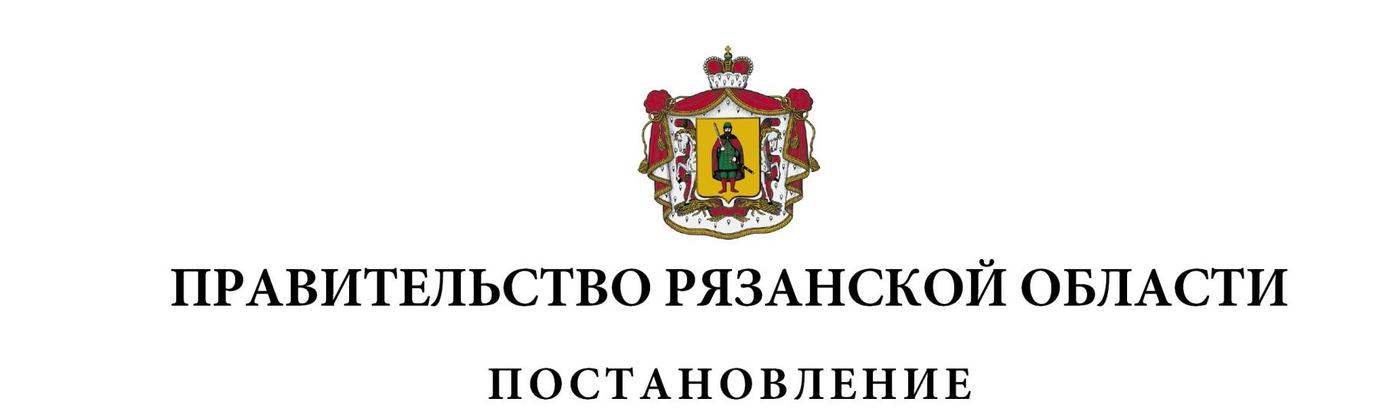
от 21 декабря 2021 г. № 381

О внесении изменений в постановление Правительства
Рязанской области от 29 октября 2014 г. № 309 «Об утверждении
государственной программы Рязанской области «О развитии
сферы занятости» (в редакции постановлений Правительства
Рязанской области от 23.04.2015 № 88, от 24.06.2015 № 147,
от 21.10.2015 № 264, от 29.12.2015 № 340, от 11.04.2016 № 64,
от 10.08.2016 № 178, от 13.12.2016 № 284, от 14.12.2016 № 290,
от 28.12.2016 № 325, от 17.05.2017 № 100, от 18.10.2017 № 255,
от 21.11.2017 № 305, от 26.12.2017 № 393, от 15.05.2018 № 135,
от 25.07.2018 № 211, от 05.09.2018 № 253, от 31.10.2018 № 312,
от 04.12.2018 № 346, от 28.12.2018 № 427, от 11.02.2019 № 28,
от 05.03.2019 № 49, от 17.04.2019 № 110, от 26.06.2019 № 181,
от 03.09.2019 № 280, от 24.12.2019 № 421, от 17.08.2020 № 207,
от 27.10.2020 № 281, от 22.12.2020 № 350, от 29.12.2020 № 365, от 16.03.2021 № 44, от 26.05.2021 № 127, от 06.07.2021 № 178, от 17.08.2021 № 217, от 05.10.2021 № 266)

Правительство Рязанской области ПОСТАНОВЛЯЕТ:
Внести в приложение к постановлению Правительства Рязанской области от 29 октября 2014 г. № 309 «Об утверждении государственной программы Рязанской области «О развитии сферы занятости» следующие изменения:
- в строке «Объемы финансирования Программы» паспорта государственной программы:
в абзаце первом цифры «5726438,33949» заменить цифрами «5626632,97667»;
в абзаце восьмом цифры «754794,94599» заменить цифрами «654989,58317»;
в абзаце четырнадцатом цифры «4068074,8» заменить цифрами «3962421,6»;
в абзаце двадцать первом цифры «587699,6» заменить цифрами «482046,4»;
в абзаце двадцать шестом цифры «1658363,53949» заменить цифрами «1664211,37667»;
в абзаце тридцать третьем цифры «167095,34599» заменить цифрами «172943,18317»;
- в графах 4, 11 раздела 4 «Ресурсное обеспечение Программы» цифры «5726438,33949», «754794,94599», «1658363,53949», «167095,34599», «4068074,8», «587699,6» заменить соответственно цифрами «5626632,97667», «654989,58317», «1664211,37667», «172943,18317», «3962421,6», «482046,4»;
- в приложении № 1 к государственной программе:
- в графах 3, 10 пункта 1 таблицы раздела 3 «Ресурсное обеспечение подпрограммы» цифры «5105061,85558», «740114,42641», «1227060,55558», «160064,82641», «3878001,3», «580049,6» заменить соответственно цифрами «5005415,75276», «640468,32359», «1233067,65276», «166071,92359», «3772348,1», «474396,4»;
- в разделе 5 «Система программных мероприятий»:
в пункте 1:
в графах 6, 13 цифры «150986,52712», «17669,47444» заменить соответственно цифрами «150226,87712», «16909,82444»;
в графах 6, 13 подпункта 1.1 цифры «72882,54465», «6303,97444» заменить соответственно цифрами «72122,89465», «5544,32444»;
в пункте 2:
в графах 6, 13 цифры «65079,87792», «6634,38487» заменить соответственно цифрами «64701,89509», «6256,40204»;
в графах 6, 13 подпункта 2.1 цифры «12,0», «2,0» заменить соответственно цифрами «10,0», «0,0»;
в графах 6, 13 подпункта 2.2 цифры «2342,58488», «367,903» заменить соответственно цифрами «2189,97388», «215,292»;
в графах 6, 13 подпункта 2.4 цифры «2085,31524», «441,92067» заменить соответственно цифрами «2012,69341», «369,29884»;
в графах 6, 13 подпункта 2.6 цифры «44770,58408», «4595,1012», «39776,08723», «4025,5677» заменить соответственно цифрами «44619,83408», «4444,3512», «39625,33723», «3874,8177»;
в пункте 3:
в графах 6, 13 цифры «3812417,3», «578148,4» заменить соответственно цифрами «3706764,1», «472495,2»;
в графах 6, 13 подпункта 3.2 цифры «1633072,982», «544094,84» заменить соответственно цифрами «1542419,782», «453441,64»;
в графах 6, 13 подпункта 3.3 цифры «196810,37701», «25550,0» заменить соответственно цифрами «181810,37701», «10550,0»;
по тексту граф 6, 13 пункта 4 цифры «3741,96268», «488,65983» заменить соответственно цифрами «3670,96268», «417,65983»;
в пункте 7:
в графах 6, 13 цифры «3573,76544», «709,39» заменить соответственно цифрами «3285,18945», «420,81401»;

в графах 6, 13 подпункта 7.1 цифры «2432,64871», «400,6», «1704,60171», «285,0» заменить соответственно цифрами «2286,47272», «254,42401», «1558,42572», «138,82401»;
в графах 6, 13 подпункта 7.3 цифры «962,46675», «268,79» заменить соответственно цифрами «820,06675», «126,39»;
по тексту граф 6, 13 пункта 8 цифры «928246,85318», «128158,69049» заменить соответственно цифрами «935751,15918», «135662,99649»;
в графах 6, 13 строки «Итого по подпрограмме, в том числе:» цифры «5105061,85558», «740114,42641», «1227060,55558», «160064,82641», «3878001,3», «580049,6» заменить соответственно цифрами «5005415,75276», «640468,32359», «1233067,65276», «166071,92359», «3772348,1», «474396,4»;
- в разделе 6 «Целевые индикаторы оценки эффективности исполнения подпрограммы»:
в графе 11 пункта 1 цифры «1160» заменить цифрами «1200»;
в графе 11 пункта 3 цифры «40» заменить цифрой «0»;
- в приложении № 2 к государственной программе:
- в строке «Объемы и источники финансирования подпрограммы» паспорта подпрограммы:
в абзаце первом цифры «89547,21459» заменить цифрами «89387,95459»;
в абзаце восьмом цифры «10737,30175» заменить цифрами «10578,04175»;
в абзаце двадцать третьем цифры «30979,81459» заменить цифрами «30820,55459»;
в абзаце тридцатом цифры «3087,30175» заменить цифрами «2928,04175»;
- в разделе 4 таблицы «Объемы финансовых ресурсов на реализацию подпрограммы»:
в графах 3, 10 пункта 1 цифры «89547,21459», «10737,30175», «30979,81459», «3087,30175» заменить соответственно цифрами «89387,95459», «10578,04175», «30820,55459», «2928,04175»;
абзацы шестнадцатый, двадцать первый пункта 2 изложить в следующей редакции:
«Sinf в 2021 году – 225,30175 тыс. руб. (24,92675 руб. x 1000 +
200375,0 руб. x 1);»;
«Итого: 3095,99815 тыс. руб., в том числе средства федерального бюджета – 94,86975 тыс. руб.»;
абзацы тринадцатый, восемнадцатый пункта 3 изложить в следующей редакции:
«Sprof в 2021 году – 178,24 тыс. руб. (8912 руб. x 20);»;
«Итого: 2076,4865 тыс. руб., в том числе средства федерального бюджета – 19,83 тыс. руб.»;
в приложении № 7 к подпрограмме «Оказание содействия добровольному переселению в Рязанскую область соотечественников, проживающих за рубежом»:
по тексту граф 4, 11 пункта 2 цифры «2235,7465», «337,5», «2215,9165» заменить соответственно цифрами «2076,4865», «178,24», «2056,6565»;
в графах 4, 11 строки «Итого, в том числе:» цифры «89547,21459», «10737,30175», «30979,81459», «3087,30175» заменить соответственно цифрами «89387,95459», «10578,04175», «30820,55459», «2928,04175»;
- в приложения № 5 к государственной программе:
- графу 2 подпункта 1.1 приложения № 2 к подпрограмме 5 «Сопровождение инвалидов молодого возраста при трудоустройстве» изложить в следующей редакции:
«Предоставление субсидий работодателям – юридическим лицам (за исключением субсидий государственным (муниципальным) учреждениям), индивидуальным предпринимателям, а также физическим лицам – производителям товаров, работ, услуг на возмещение затрат на оплату труда инвалидов молодого возраста».

Губернатор Рязанской области |  | Н.В. Любимов

